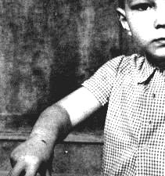 | 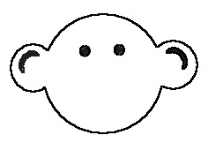 [m]  Son n°6 |  |  |  | 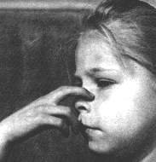 | [n]
 m  la moto  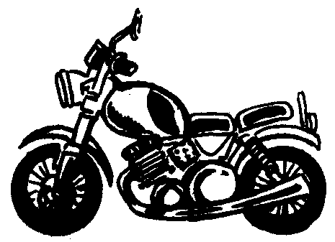 | la montagne  mardi  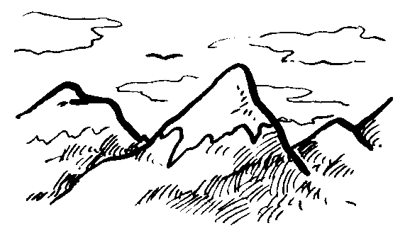  merci  moins  marron  la maison  madame  des mains  un mot  manger  un mouton | une formule  un gamin  samedi  dimanche  un camion  le chemin  l’armoire  du fromage  ma famille  un animal  un ami | une forme  le film  un album  une dame  une rame  la ferme  une larme  un drame  une plume   |  | n  un ananas  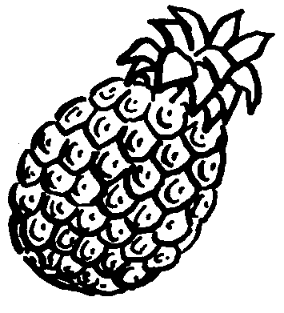 | 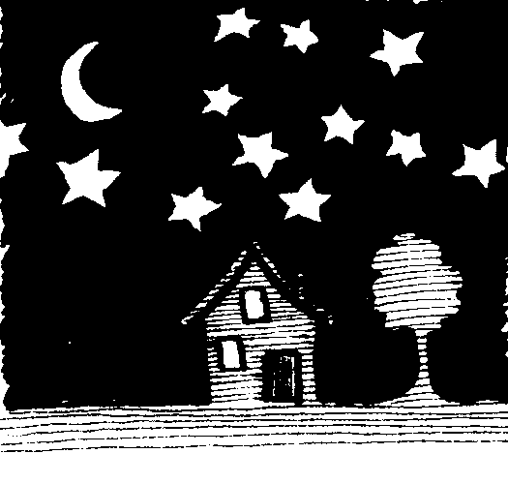  la nuit  noir  la neige  un nom  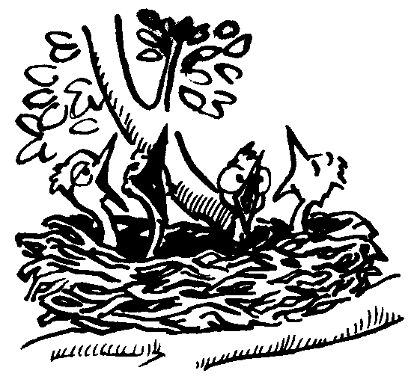  le nez  un nid  neuf  un nombre  un nuage  une niche  la nature | dernier  un animal  le cinéma  le journal  des canards  des lunettes  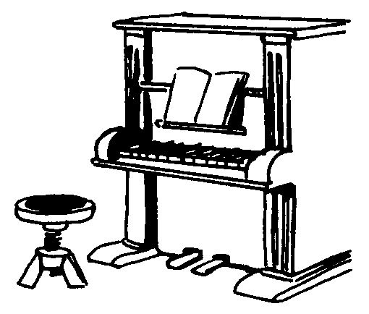  dessiner  tourner  un piano  une banane  la fenêtre | 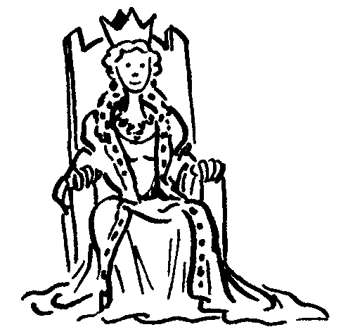  la reine  la lune  la cuisine  une tartine  le téléphone  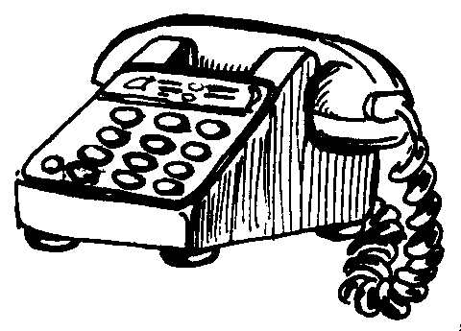  jeune  il tourne  il dessine    la baleine  jaune  la farine
mm  la pomme  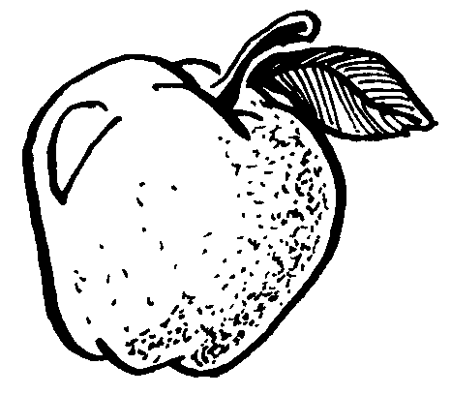 |  | emmener  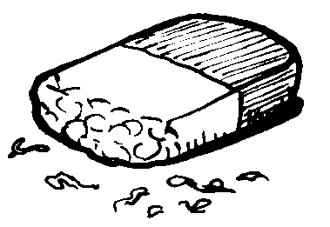  comment | comme  une flamme  l’homme  la gomme  une pomme  une femme |  | nn  un bonnet  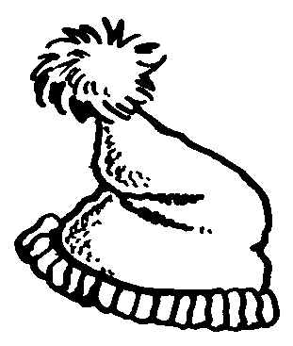 |  | l’anniversaire  une année  un bonnet  donner | bonne  personne  il donne  une canne  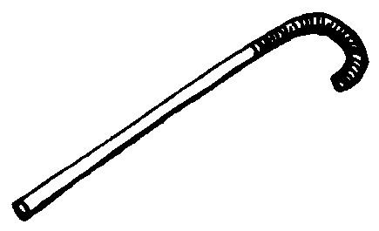  un renne
Dictée 7

la nuit comme
un nid la pomme
le nom un animal
une année un album
personne un mot

l’automne ;
la jambe ; un timbre
la faim …
du pain ; long ;
l’enfant ; ils jouent ;
du raisin …
Les liaisons :
un œuf un avion un animal mon oncle
un arbre un élève un oiseau un anorak

